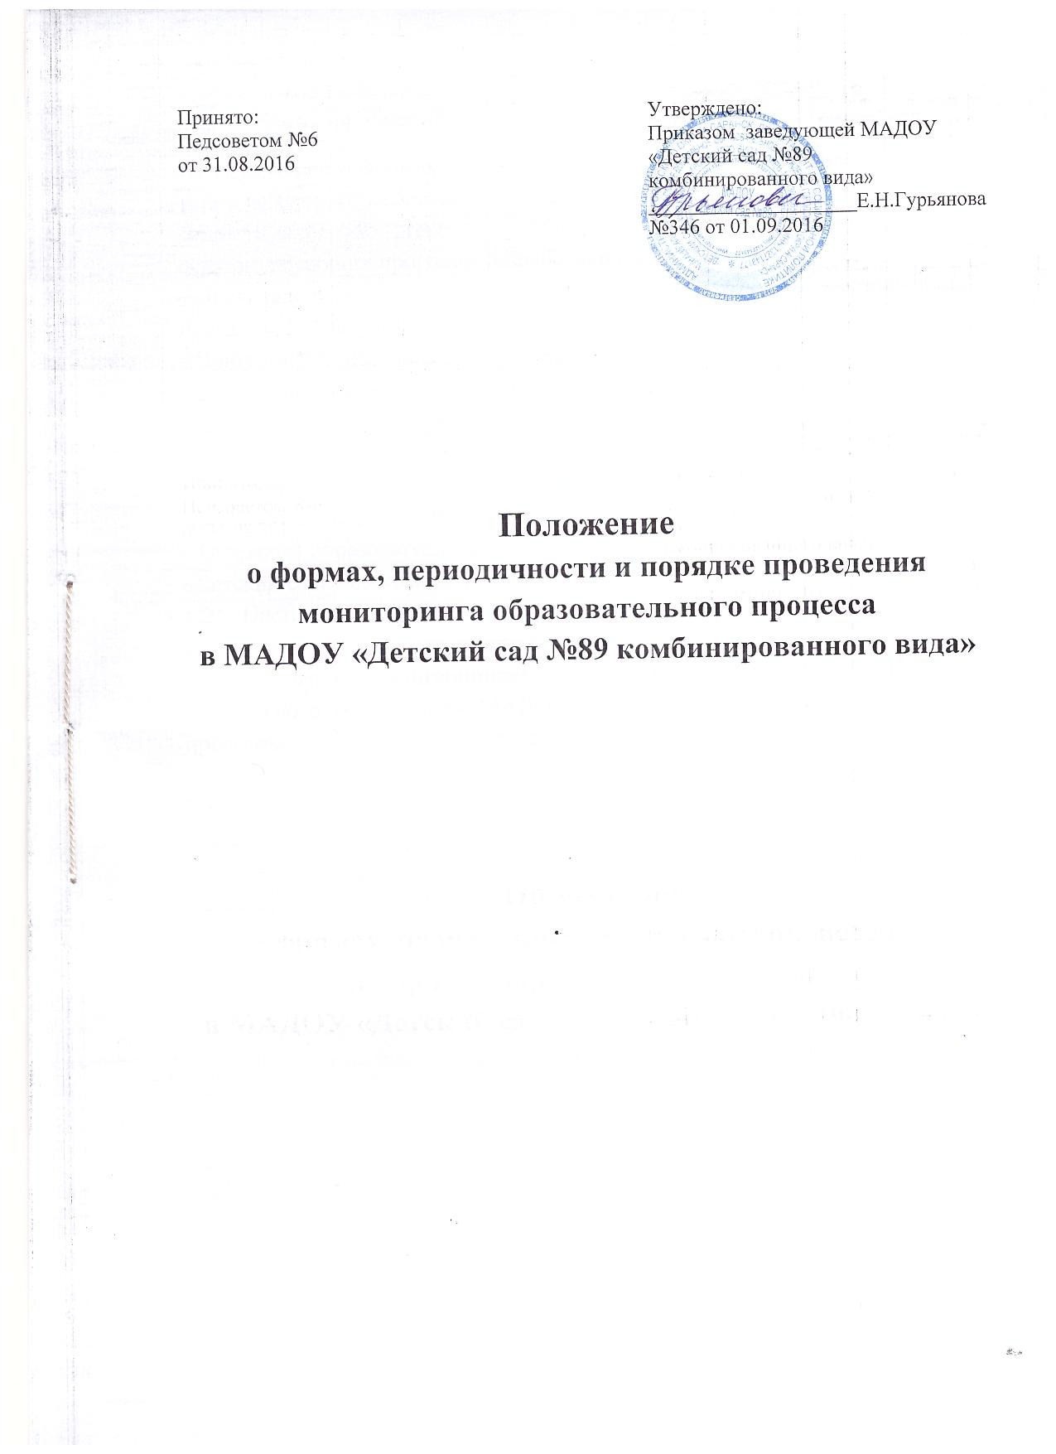

- Общие положения
1.1 Положение о формах, периодичности и порядке проведения мониторинга образовательного процесса в МАДОУ «Детский сад №89 комбинированного вида» (далее по тексту - МАДОУ) и освоения дополнительных общеразвивающих программ разработано в соответствии с:
- Федеральным законом от 29.12.2012 №273-ФЗ «Об образовании в Российской Федерации»,
- Приказом Министерства образования и науки РФ от 17.10.2013 №1155 «Об утверждении федерального государственного образовательного стандарта дошкольного образования» (далее ФГОС ДО),
- Приказом Министерства образования и науки РФ от 29.08.2013г.№ 1008 «Об утверждении Порядка организации и осуществления образовательной деятельности по дополнительным общеобразовательным программам»,
- Основной образовательной программы дошкольного образования МАДОУ «Детский сад №89 комбинированного вида».
1.2 Настоящее Положение устанавливает правила организации и осуществления текущего педагогического мониторинга (контроля) освоения обучающимися (воспитанниками) основной образовательной программы дошкольного образования МАДОУ и дополнительных общеразвивающих программ, соответствующие права, обязанности и ответственность участников образовательной деятельности, должностных лиц МАДОУ.
1.3 Действия настоящего Положения распространяется на детей, осваивающих основную образовательную программу дошкольного образования МАДОУ и дополнительные общеразвивающие программы, а также на родителей (законных представителей) детей и педагогических работников, участвующих в реализации указанных образовательных программ.
1.4 В условиях учреждения педагогический мониторинг осуществляется во всех возрастных группах по следующим направлениям:
- социально-коммуникативное развитие;
- познавательное развитие;
- художественно-эстетическое развитие;
-физическое развитие;
- мониторинг коррекционной деятельности;
- готовность детей к школьному обучению;
- мониторинг по дополнительным общеразвивающим программам.
1.5 Педагогический мониторинг (контроль) предусматривает сбор, системный учет, обработку и анализ информации об организации и результатах образовательной деятельности для эффективного решения задач управления качеством образования в МАДОУ.
1.6 Срок действия настоящего Положения не ограничен. Данное Положение действует до принятия нового.
2. Цель и задачи педагогического мониторинга (контроля)
2.1 Целью организации педагогического мониторинга (контроля) является оценка и коррекция образовательной деятельности, условий среды МАДОУ для предупреждения возможных неблагоприятных воздействий на развитие детей.
2.2 Задачами педагогического мониторинга (контроля) являются:
-сбор, обработка и анализ информации по различным аспектам образовательной деятельности;
-принятие мер по усилению положительных и одновременно ослаблению отрицательных факторов, влияющих на образовательную деятельность;
- оценивание результатов принятых мер в соответствии с требованиями ФГОС ДО.
2.3 Результаты педагогического мониторинга могут использоваться исключительно для решения следующих образовательных задач:
1. Индивидуализации образования (в том числе поддержки ребенка, построения его образовательной траектории или профессиональной коррекции особенностей его развития);
2. Оптимизации работы с группой воспитанников.
3. Порядок, формы и периодичность проведения педагогического мониторинга
3.1 Педагогический мониторинг (контроль) осуществляется через опросы, совместную деятельность, наблюдения. Форма текущего контроля определяется с учетом возрастных особенностей детей, содержания учебного материала и использования образовательных технологий.
3.2 Для проведения педагогического мониторинга (контроля) используются следующие методы:
-наблюдение (целенаправленное и систематическое изучение объекта, сбор информации, фиксация действий и проявлений поведения объекта);
- эксперимент (создание исследовательских ситуаций для изучения проявлений);
- беседа;
-опрос;
-анализ продуктов деятельности;
- сравнительный анализа.
Требования к собираемой информации:
-полнота;
-конкретность;
-объективность;
-своевременность.
3.3 Педагогический мониторинг (контроль) освоения детьми образовательной программы дошкольного образования МАДОУ и дополнительных общеразвивающих программ подразделяются на стартовый и итоговый.
3.4 Стартовый педагогический мониторинг по основной образовательной программе дошкольного образования проводится в начале учебного года (сентябрь) с целью определения уровня готовности обучающихся (воспитанников) к освоению образовательных программ в текущем учебном году. Ответственность за организацию, проведение, обработку и формирование стартового педагогического мониторинга возлагается на педагогических работников, участвующих в реализации образовательных программ.
Старший воспитатель проводит анализ мониторинга результатов стартового контроля, готовит краткие аналитические выводы и рекомендации по устранению выявленных проблем.
Стартовый педагогический мониторинг по дополнительным общеразвивающим программам проводится в октябре.
3.5 Итоговый контроль проводится в конце учебного года (апрель-май) по завершению освоения детьми образовательной программы дошкольного образования МАДОУ и дополнительных общеразвивающих программ, с целью выявления уровня освоения указанных образовательных программ.
3.6. Результаты педагогического мониторинга фиксируются в таблице. Структурированная таблица содержит материал, направленный на оценку качества педагогического процесса в возрастных группах МАДОУ любой направленности (общеразвивающей, компенсирующей). Предлагаемые параметры оценки общеприняты в психолого-педагогических исследованиях и подвергаются статистической обработке. Заполненные таблицы позволяют определить качественный и количественный анализ развития конкретного ребенка и обще групповую тенденцию развития детей.
3.7 Вопрос ознакомления родителей (законных представителей) с содержанием образования, используемыми методами обучения и воспитания, образовательными технологиями, а также с оценками успеваемости своих детей регламентирован ст.44, пунктом 4 ФЗ «Об образовании в РФ».

4. Контроль
4.1 Контроль над проведением мониторинга в учреждении осуществляет заведующая МАДОУ и старший воспитатель (методическая поддержка, контрольные срезы).
5. Отчетность
5.1 Педагогические работники, участвующие в реализации указанных образовательных программ и специалисты МАДОУ не позднее 7 дней с момента завершения текущего контроля сдают результаты проведения педагогических наблюдений и диагностических исследований с выводами старшему воспитателю.
5.2 Старший воспитатель осуществляет сравнительный анализ текущего и итогового контроля, результаты рассматриваются на педагогических советах МАДОУ.
5.3 По окончании учебного года, на основании диагностических сводных карт, по итогам текущего контроля, определяется эффективность проведенной работы, сопоставление с нормативными показателями, вырабатываются и определяются проблемы, пути их решения и приоритетные задачи МАДОУ для реализации в новом учебном году.
6. Документация
6.1 Материал для педагогического мониторинга, пособия для определения уровня освоения детьми образовательной программы дошкольного образования МАДОУ и дополнительных общеразвивающих программ дошкольного возраста хранятся в методическом кабинете. Обновляются по мере необходимости.
6.2 Результаты педагогических наблюдений за уровнем освоения детьми программных требований заносятся в специальную таблицу и хранятся у педагогических работников, участвующих в реализации указанных образовательных программ.
6.3 Обобщенные результаты освоения детьми указанных образовательных программ хранятся у старшего воспитателя.

